Viestin julkaiseminen uutissyötteessä

Voit aloittaa keskusteluita organisaatiosi jäsenten kanssa julkaisemalla viestin joko oman sivustosi tai ryhmäsivuston uutissyötteessä.

Yksinkertaisen viestin luominen
- Napsauta Aloita keskustelu -ruutua.
- Kirjoita ruutuun viesti.
- Valitse Jaa.

Kuvan lisääminen viestiin
- Napsauta Aloita keskustelu -ruutua.
- Kirjoita viesti (valinnainen).
- Napsauta kamera-painiketta.
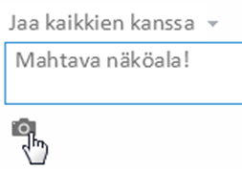
- Hae kuva selaamalla ja valitse Avaa.
- Valitse Lataa.

Tiedostolinkin lisääminen viestiin
- Siirry SharePoint-kirjastoon, joka sisältää haluamasi asiakirjan.
- Avaa asiakirjan selite napsauttamalla kolmea pistettä.
- Kopio asiakirjan URL-osoite.
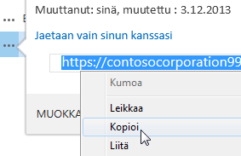
- Valitse Uutissyöte sivun yläosassa (tai siirry haluamaasi ryhmäsivuston uutissyötteeseen).
- Napsauta Aloita keskustelu -ruutua.
- Napsauta asiakirjan URL-osoitetta hiiren kakkospainikkeella ja liitä se ruutuun.
- Napsauta Näyttötapa-ruutua ja kirjoita asiakirjan linkki haluamaasi muotoon. Napsauta sen jälkeen valintamerkkiä.
- Valitse Jaa.
Verkkosivun linkin lisääminen viestiin
- Siirry verkkosivulle, jonka linkin haluat lisätä.
- Kopioi verkkosivun URL-osoite.
- Valitse Uutissyöte sivun yläosassa (tai siirry haluamaasi ryhmäsivuston uutissyötteeseen).
- Napsauta Aloita keskustelu -ruutua.
- Napsauta verkkosivun URL-osoitetta hiiren kakkospainikkeella ja liitä se ruutuun.
- Napsauta Näyttötapa-ruutua ja kirjoita verkkosivun linkki haluaamaasi muotoon. Napsauta sen jälkeen valintaruutua.
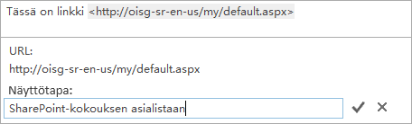
- Valitse Jaa.
Videon lisääminen viestiin
Toimi samalla tavalla kuin yllä kohdassa Verkkosivun linkin lisääminen viestiin.
Henkilön mainitseminen viestissä
- Napsauta Aloita keskustelu -ruutua.
- Kirjoita @-merkki.
- Ala kirjoittaa sen henkilön nimeä, jonka haluat mainita.
- Valitse nimi luettelosta, jos se tulee näkyviin.
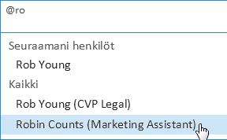
Ristikkomerkin lisääminen viestiin
- Napsauta Aloita keskustelu -ruutua.
- Kirjoita #-merkki.
- Ala kirjoittaa tunnistetta, jonka haluat lisätä.
- Valitse tunniste luettelosta, jos se tulee näkyviin.
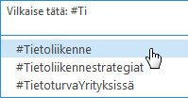
- Viimeistele viesti ja valitse sitten Jaa.

- Viimeistele viesti ja valitse Jaa.

KATSO MYÖS.
- Viestin julkaiseminen kaikille
http://office.microsoft.com/fi-fi/redir/HA102785948.aspx
- Ominaisuuksien lisääminen uutissyötteen viestiin
http://office.microsoft.com/fi-fi/redir/HA10278575.aspx
- Tiedon saaminen sinua kiinnostavista aiheista tunnisteita seuraamalla
http://office.microsoft.com/fi-fi/redir/HA102785925.aspx
- Henkilöiden ja heidän toimintansa seuraaminen
http://office.microsoft.com/fi-fi/redir/HA102785944.aspx
- Uutissyötteesä näkyvät kohteet
http://office.microsoft.com/fi-fi/redir/HA102785941.aspx

